附件3
酒店方位图
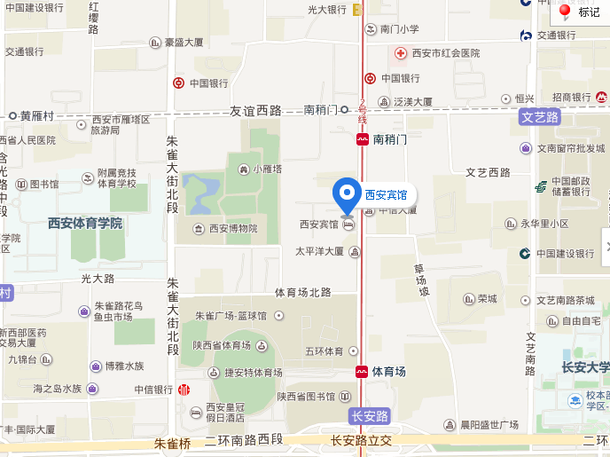

西安宾馆位于小雁塔园林区，距离小雁塔、西安博物馆2分钟路程，距离钟鼓楼、穆斯林区约6分钟车程，距离大雁塔约10分钟车程，步行约3分钟到地铁站。宾馆有到机场的往返巴士，每班间隔60分钟。

前往西安宾馆行车线路
北客站（高铁）方向：乘坐地铁二号线向曲江会展方向到南稍门站下车，从B出站口出，向南方向步行100米到达西安宾馆。打车约80元，地铁6元。
火车站 方向：乘坐公交车603路、14路车到草场坡站下车，向北方向步行20米到达，乘坐出租车价位约为20元左右到达西安宾馆。
机场 方向：西安咸阳国际机场T2与T3航站楼均有大巴停靠点，停靠时间为早8：20到晚21：20，每个整点的20分时发车，一小时一班，可直接到达西安宾馆， 车程1小时。

